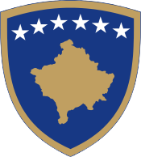
Republika e Kosovës Republika
Kosova – Republic of Kosovo
Qeveria – Vlada – Government
Ministria e Kulturës, Rinisë dhe Sportit / Ministarstvo Kulture, Omladine i Sporta
/ Ministry of Culture, Youth and Sports

Priština, oktobar 2022

OBAVEŠTENJE O PRODUŽENJU ROKA ZA PODNOŠENJE PRIJAVE BIJENALE ARHITEKTURE U VENECIJI 2023
18. MEĐUNARODNA IZLOŽBA ARHITEKTURE

Datum objavljivanja poziva: 28.10.2022
Zadnji rok za podnošenje aplikacije: 25.11.2022

